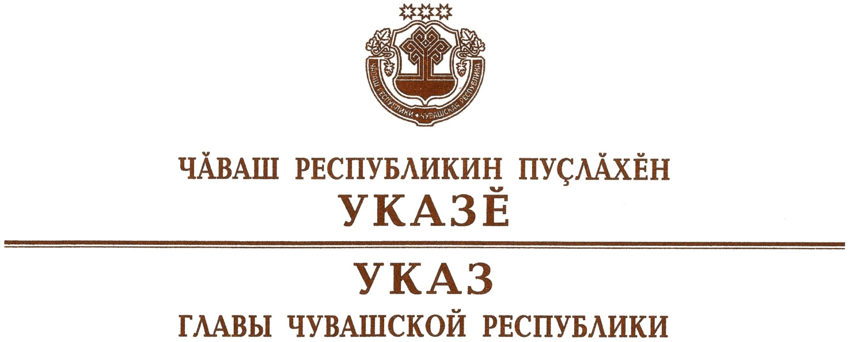

О награждении государственными наградами
Чувашской Республики

За достижение высоких спортивных результатов на XVI Паралимпийских летних играх 2020 года в городе Токио (Япония) наградить

ПОЧЕТНОЙ ГРАМОТОЙ ЧУВАШСКОЙ РЕСПУБЛИКИ
Иванову Елену Владимировну – спортсмена автономного учреждения Чувашской Республики «Центр спортивной подготовки сборных команд Чувашской Республики имени А. Игнатьева», г. Чебоксары.

За вклад в подготовку спортсмена, добившегося высоких спортивных результатов на XVI Паралимпийских летних играх 2020 года в городе Токио (Япония), наградить

ПОЧЕТНОЙ ГРАМОТОЙ ЧУВАШСКОЙ РЕСПУБЛИКИ
Исупову Ольгу Николаевну – тренера государственного бюджетного учреждения Ростовской области «Центр олимпийской подготовки № 1».

Глава

Чувашской Республики О.Николаев

г. Чебоксары

28 сентября 2021 года

№ 155

